Proyecto calculador

Unidad uno actividad integradora momento independiente

Daniel Romero Rodríguez

Código 1012331229

Tutor

John Jairo Mojica

Fundación Universitaria San Mateo

Módulo De Matemáticas

ISST

Mayo 2019

**. Plantear el significado de la calculadora, detallar las opciones e la calculadora**

**. plantear el algoritmo**

**. Bibliografía**

**. Conclusiones**

**Solución**

. La calculadora es un algoritmo planteado en un programa que nos permite crear funciones especificas en este caso creamos la calculadora para sumar, restar, multiplicar, dividir y potenciación

. **plantear el algoritmo**

**Proceso calculador**

**Escribir ' menu de operaciones '**

**Escribir '1. suma'**

**Escribir '2. resta'**

**Escribir '3. multiplicaciòn'**

**Escribir '4. diviciòn'**

**Escribir '5. potencia'**

**Escribir '1. seleccione la operaciòn a realizar;'**

**Leer oper**

**Si oper=1 Entonces**

**Escribir 'ingresar el primer sumando; '**

**Leer num1**

**Escribir 'ingresar el segundo sumando; '**

**Leer num2**

**resul<-num1+num2**

**Escribir ' el resultado de la suma es; ',resul**

**FinSi**

**Si oper=2 Entonces**

**Escribir 'ingresar el primer numero; '**

**Mientras condicion Hacer**

**FinMientras**

**Leer num1**

**Escribir 'ingresar el segundo numero; '**

**Leer num2**

**resul<-num1-num2**

**Escribir ' el resultado de la resta es; ',resul**

**FinSi**

**Si oper=3 Entonces**

**Escribir 'ingresar el primer numero; '**

**Leer num1**

**Escribir 'ingresar el segundo numero; '**

**Leer num2**

**resul<-num1*num2**

**Escribir ' el resultado de la multiplicaciòn es; ',resul**

**FinSi**

**Si oper=4 Entonces**

**Escribir 'ingresar el primer numerador; '**

**Leer num1**

**Escribir 'ingresar el segundo denominador; '**

**Leer num2**

**resul<-num1/num2**

**Escribir ' el resultado de la division es; ',resul**

**FinSi**

**Si oper=5 Entonces**

**Escribir 'ingresar el primer numerador; '**

**Leer num1**

**Escribir 'ingresar el segundo numero; '**

**Leer num2**

**resul<-num1^num2**

**Escribir ' el resultado de la potenciaes; ',resul**

**FinSi**

**Si oper<1 O oper>1 Entonces**

**Escribir ' error'**

**FinSi**

**FinProceso**

**. Diagrama de flujo**

[**https://drive.google.com/file/d/1hvd1Ao5It5AJmbiMdvRYQP71kxX6zrjV/view?usp=sharing**](https://drive.google.com/file/d/1hvd1Ao5It5AJmbiMdvRYQP71kxX6zrjV/view?usp=sharing)



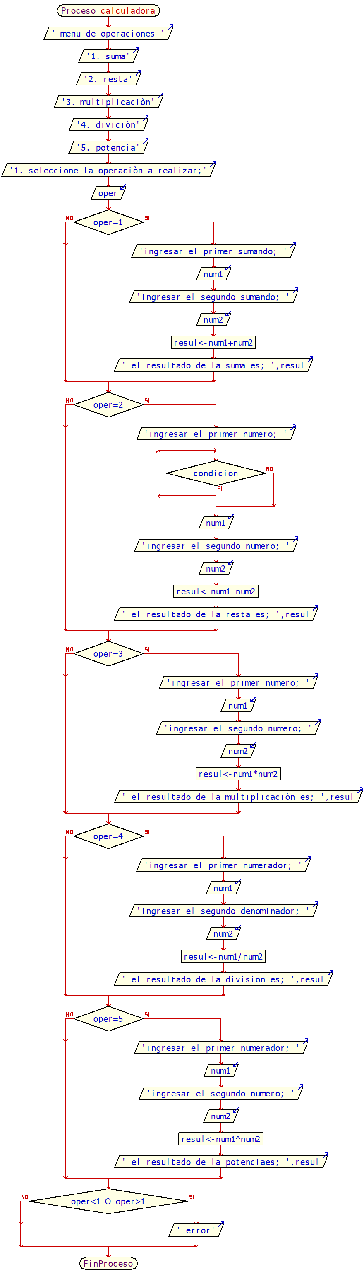

**. Conclusiones**

Gracias a los conocimientos que nos brindo el tutor del programa pseint y con ayuda de tutoriales de YouTube diseñamos un algoritmo planteando seudocódigos para la elaboración del proyecto calculadora

Siempre fue complicado por que no tuve la capacitación suficiente para la elaboración de los seudocódigos creería que para trabajos próximos nos retroalimentara mas de las fórmulas en casos mas concretos para un mejor desempeño en los trabajos

**. Bibliografía**

<https://www.youtube.com/watch?v=LRpR0Snvkp0&t=438s>

<https://www.youtube.com/watch?v=dfHTD_v_mPU>